تجميعية للمسائل ووضعيات وتمارين للسنة الأولى --- الفصل الثاني ---- 2018/2019

تمارين الأعداد النسبية و التناظر المحوري + الزوايا + الكتابة الكسرية

التمرين االأول :

لاحـــظ المعلم المستوي المقابل جيّـــدًا :

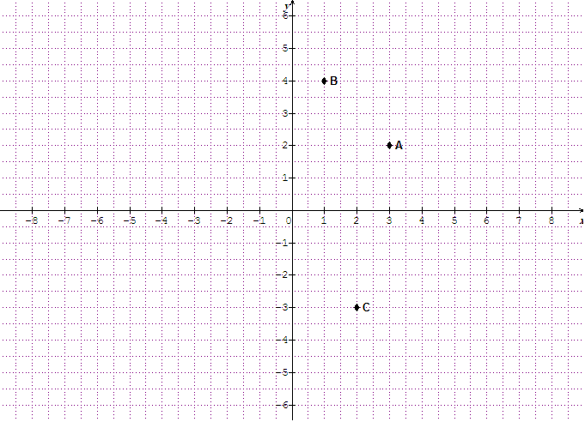

1)~ أكـتب احــــداثيي كلاً من النقط : A ،B ، C.

2)~ انقــل المعلم المقابل على ورقة ميليمترية ثم علّم عليه

النقط التالية : $D\left(4;-2\right)$، $E\left(-3;-2\right)$، $H\left(-4;0\right)$.

3)~ أنشــــيء نظير القطعــة [AB] بالنسبة الى

محور التراتيب .

(ملاحظة : محور التراتيب هو المستقيم العمودي )

*التمرين الثاني :*

*أنشئ معلما للمستوي حيث وحدة الطول 1cm .*

*علم النقط : D(2 ;-1) , C(-2 ;1) ,B(-4 ;5) ; A(0 ;3)  .*

*ما نوع الرباعي ABCD .*

*أنشئ قطريه ثم عين احداثيي M نقطة تقاطعهما*

التمرين الثالث: - علّم النقط الآتية: A( 5 ; 0 ) , B( 3 ; -2 ) , C( -2 ; -2 ) , D( - 4 ; 0 )

E( 1 ; 0 ) , F( 1 ; 2 ) , G( 3 ; 2 ) , H( 5 ; 1 )

- أرسم الرباعي ABCD و لونه . - أرسم [ EF ].

- أرسم المثلث FHG و لونه .

- ما هو الشكل المتحصل عليه.

التمرين االرابع :

B

C

A

E

D

1. استعن بالرسم المقابل لإتمام الجدول

|  |  |  |  |  |  |
| --- | --- | --- | --- | --- | --- |
| النقطة | A | B | C | D | E |
| فاصلتهنا |  |  |  |  |  |
| ترتيبها |  |  |  |  |  |
| احداثياتها |  |  |  |  |  |

1. علم على الرسم السابق النقط F( -2 , -6 ) ، G( 0 , +4 )

*التمريــن الخامس*

*انشئ معلما متعامدا للمستوي .*

*علم النقط D(2.5 ;-2) , C(-1 ;0) , B(-1.5 ;4) ; A(2 ;2) .*

*ما نوع الرباعي ABCD .*

*عين احداثيي نقطة تقاطع قطريه .*

التمرين السادس

لدينا الأعداد النسبية التالية :

A = -2 ، B = + 1,5 ، C = - 3 ، D = - 1,5 ، E = + 1 ، F = 4

1- عين الأعداد النسبية السالبة والموجبة ثم الصحيحة .

2- هل يوجد من بين هذه الأعداد عددان نسبيان متعاكسان ؟ أذكرهما.

3- علم النقط F,E,D,C,B,A على مستقيم مدرج وحدة طوله السنتيمتر cm))

*التمرين السابع*

 *انشئ نظير الشكل المقابل بالنسبة الى المستقيم (D) .*

التمرين الثامن:

إليك الشكل الأتي :

1. أنشئ (Ax]نظير نصف المستقيم(Ax]بالنسبة إلى المستقيم ( (Δ

( (Δثم أنشئ (Ay]نظير نصف المستقيم (Ay] A

بالنسبة إلى المستقيم ((Δ

1. قس قيس الزاويتين xAy و xAy ماذا تلاحظ؟ y
2. اكمل ­­))التناظر المحوري يحافظ على .............الزوايا((

X

*التمرين التاسع :*

وحدة الطول هي طول مربع الرصف

1-ارسم معلما مبدؤه النقطة O ثم عين النقط : ( 2  ; 3 )A ، ( 3 ; 2 - )B ، ( 4- ; 2- ) C

2-انشئ النقطة D نظيرة النقطة A بالنسبة للمستقيم (BC) ثم اكتب احداثيتيها

3- ماهو نظير الشكل ABDC بالنسبة للمستقيم (BC) ؟

الاختبار الثاني في مادة الرياضيات

التمرين العاشر:

1)- على مستوي مزود بمعلم علم النقاط التالية :

A( 3, 7 ) ; B(-1 , +1 ) ; C( 3 , -3 ) ; D( 7, 5 )

2) - ما هو نوع الرباعي الناتج ABCD

3) - ما هو نوع المثلث ABC

*التمرين الحادي عشر :*

*انشئ محاور تناظر الاشكال التالية ان وجدت :*



الزوايا

التمرين الأول :

1)~ أرســـم زاوية $x\hat{A}y$ قيســــها ${40}^{0}$.

2)~ عيــــن النقطــــة *B* على نصف المستقيم $\left[Ax)\right.$ بحيث : $AB=4cm$.

3)~ أنشــــيء النقطــــة *C* نظيــــرة *B* بالنسبة الى $\left[Ay)\right.$.

4)~ مــــــا نـــوع المثلـــث *ABC* ؟ بـــرّر ذلك .

التمرين الثاني:

1 – أرسم قطعة مستقيم [AB] طولها 5cm .

2 – أرسم زاوية =600 و أرسم قطعة مستقيم [BC] طولها 4cm .

4 – قس كلا من الزاويتين $\hat{ACB}$ و $\hat{BAC}$.

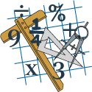3 – أنشئ المثلث ABC

التمرين الثالث:

لاحظ الشكل الآتي جيّدا :

1) أحسب الأقياس ، و . علل كل حساب



2) قارن بين الطولين MR و MK . علل إجابتك

**55°**

**35°**

M

F

R

K

الكتابة الكسرية

التّمرين الأوّل: 1 ـ اختزل الكسرين : $\frac{40}{16}$، $\frac{120}{48}$.

2 ـ اكتب الكسر $\frac{8}{32}$ كتابة عشريّة بإنجاز عمليّة القسمة يدويا. هل النّاتج عدد عشري؟

3 ـ اكتب العدد العشري 2.25 كتابة كسريّة.

4 ـ اتمم بما يناسب: $3.05=\frac{305}{…}=\frac{…÷5}{…÷…}=\frac{…}{20}$.

التمرين الثاني: - اشترت سيدة غسالة ملابس بسعر 48000 DA ، دفعت للبائع ربع المبلغ في الشهر الأول  
 ثم نصفه في الشهر الثاني

1) – ما هو المبلغ الذي دفعته للتاجر في الشهر الأول؟ ثم الشهر الثاني؟

2) – ما هو المبلغ المتبقي ؟ عبر عنه بكسر.

التمرين الثالث: اليك الكسور الآتية:

A= $\frac{15}{6}$، B= $\frac{35}{10}$، C= $\frac{10}{8}$

1 – أعط الكتابة العشرية لكل من A و B و C .

2 – اختزل الكسور السابقة A و B و C .

3 – على مستقيم مدرج وحدة تدريجه 1cm مثل الكسور المختزلة A و B و C

التمرين الرابع :

اشتـــرى عمـــر سيّارة بسعــر *500 000 DA* ، دفع ثمنهــا على دفعتين .

دفـــع في الأولـــى $\frac{7}{10}$ من ثمن السيّــــارة .

1)~ مــاهي قيمة الدفع الأول ؟.

2)~ ماهي قيمة الدفع الثاني ؟ وماهو الكســـر الذي يُمـــثله ؟ .

التمرين الخامس :

في أحد أقسام السنة الأولى متوسط يوجد 35 تلميذا بحيث سبع التلاميذ يعيدون السنة و أربعة أسباع

التلاميذ ذكور

1)- ما هو عدد التلاميذ الذين يعيدون السنة ؟

2)- ما هو عدد الذكور في القسم ؟

3)- ما هو الكسر الذي يمثل عدد البنات في القسم ؟ أحسب عدد البنات

التمرين السادس :

**1**) أنقل و أكمل المساويات الآتية :

، ،



2) حفظ فارس خمس القرآن الكريم في المرحلة الابتدائية ثمّ فيما بعد .



كم يحفظ فارس من حزب ؟ علل إجابتك

مسائل ووضعيات

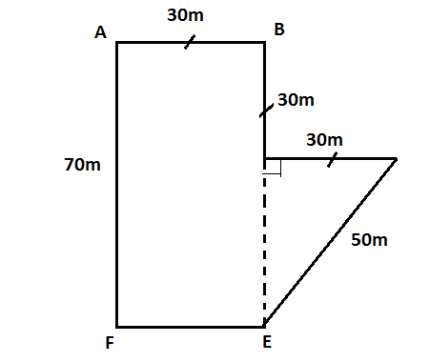المسألة1 :اشترى عمي أحمد قطعة أرض شكلها كما هو موضح في الشكل المقابل.

1 ـ أحسب $A$ مساحة هذه القطعة الأرضية بالمتر المربع ثمّ بالآر.

2 ـ أحسب $P$ محيط هذه القطعة الأرضية.

3 ـ يريد عمي أحمد تسييج أرضه بسياج حيث يترك بابا عرضها $5m$.

أ ـ أحسب طول السياج المستعمل .

ب ـ إذا كان ثمن المتر الواحد من السياج هو $45DA$ وتكلفة العمال هي $8500DA$.

ما هو المبلغ الإجمالي الذي يصرفه عمي أحمد لتسييج أرضه؟

المســـألة 2: (الوضعية الإدماجية) :

يملك فلاح قطعة أرض يُريد زراعتها ، حيث خصص الجزء (1) منها لزراعة الطماطم والجزء(2) منها لزراعة البطاطا كما هو

موضح في الشكل المقابل :



1)~ أحســـــــب المساحة الإجمالية للقطعة .

2)~ يريد هذا الفلاح تسييج أرضـه كلها بسياج مع ترك مدخل عرضه *4m*.

~ أحســـــب طول السياج اللازم لذلك .

3)~ أحسب كلفة السياج اذا كان ثمن المتر منه هو *250 DA* .

4 cm

1 cm

3 cm

4 cm

المســـألة 3:

5 cm

10 cm

أحسب مساحة كل من الشكلين التاليين :

المســـألة 4:

**مسبح على شكل مستطيل متكون من حوض سباحة و غرفة الملابس و الباقي يعتبر مكان لجلوس كما هو موضح في الشكل**

مساحة غرفة الملابس تساوي ......................................................................

............................................................................................................

مساحة المسبح تساوي ...............................................................................

............................................................................................................

مساحة الحوض تساوي .............................................................................

............................................................................................................

مساحة المخصصة للجلوس .........................................................................

............................................................................................................

غ م

م ج

ح

12 m

4 m

4 m

8 m

6 m

8m

28 m

التمرين الخامس: إليك الإشكال التالية

التمرين 5 :

2,5 cm

3,5 cm

3 cm

5 cm

4 cm

3 cm

7 cm

أكمل الجدول التالي

|  |  |  |  |  |
| --- | --- | --- | --- | --- |
| الشكل | المربع | المستطيل | المثلث القائم | الدائرة |
| محيط الشكل (P) | P = ……………..…...  P = ……………..….. | P = ……………..…...  P = ……………..….. | P = ……………..…...  P = ……………..….. | P = ……………..…...  P = ……………..….. |
| مساحة الشكل (A) | A = ……………..…...  A = ……………..…... | A = ……………..…...  A = ……………..…... | A = ……………..…...  A = ……………..…... |  |